**附件一、入学登记表填写步骤**

1.电脑端登录学习平台，进入学习空间

2.点击“学生服务”，在“个人信息”栏点击“查看/编辑”

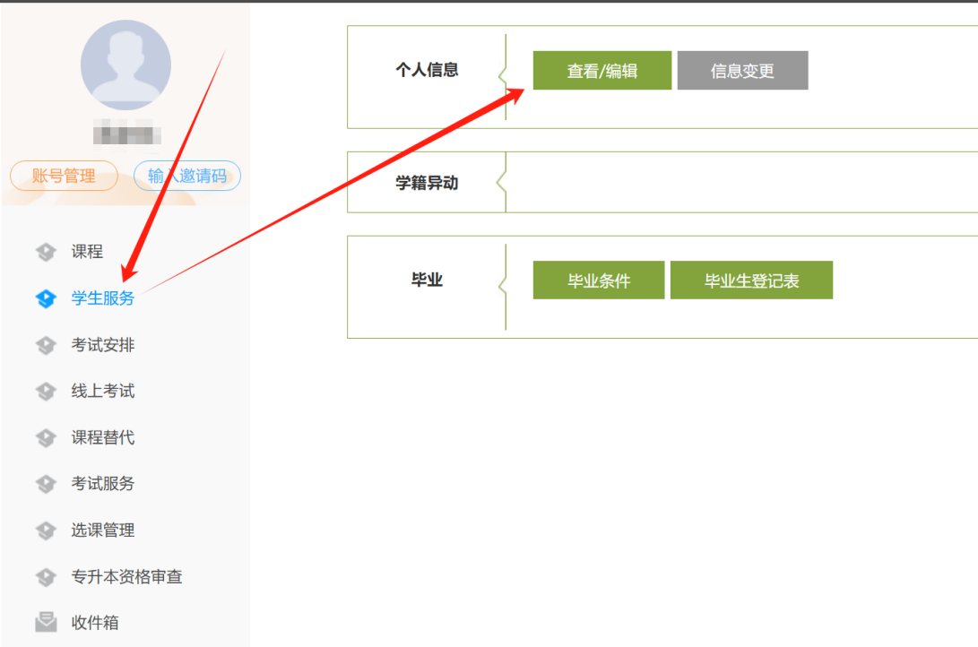

3.核对自然信息和学籍信息，如有错误，请联系管理员更正

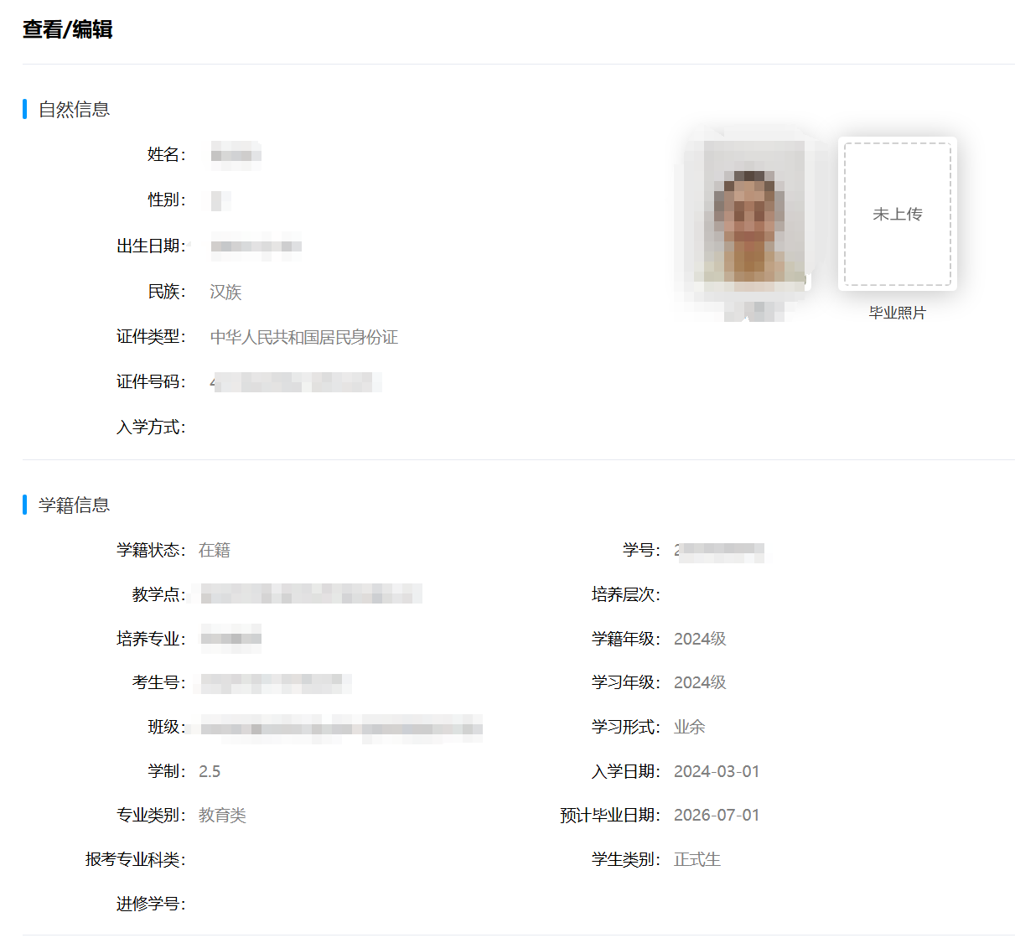

4.点击“修改”，完善个人信息，**每个字段**都需填写，此时“修改”字样变成了“保存”字样，填完后点击**“保存”，**部分字段要求如下：

①手机号码需填写11位手机号

②没有的，填“无”，如没有曾用名，填“无”

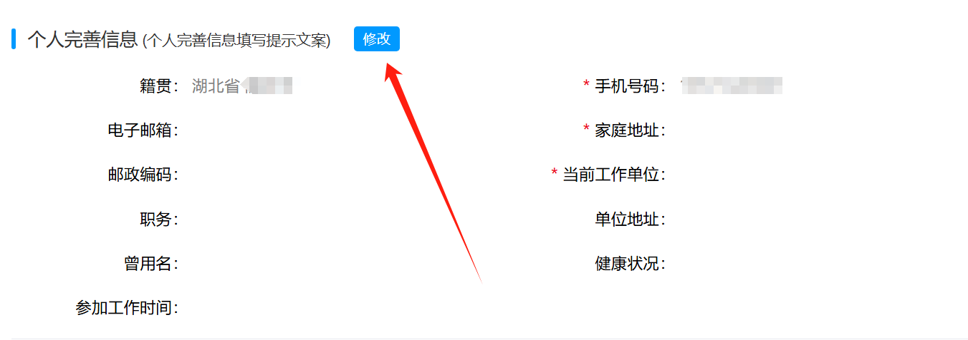

5.点击“修改”，完善家庭成员信息，**每个字段**都需填写，点击左下角“家庭成员”可添加1条，最少填2条，最多填4条。底部滑动条向右拖动会显示“删除”按钮，可删除1条。填完后点击**“保存”**。

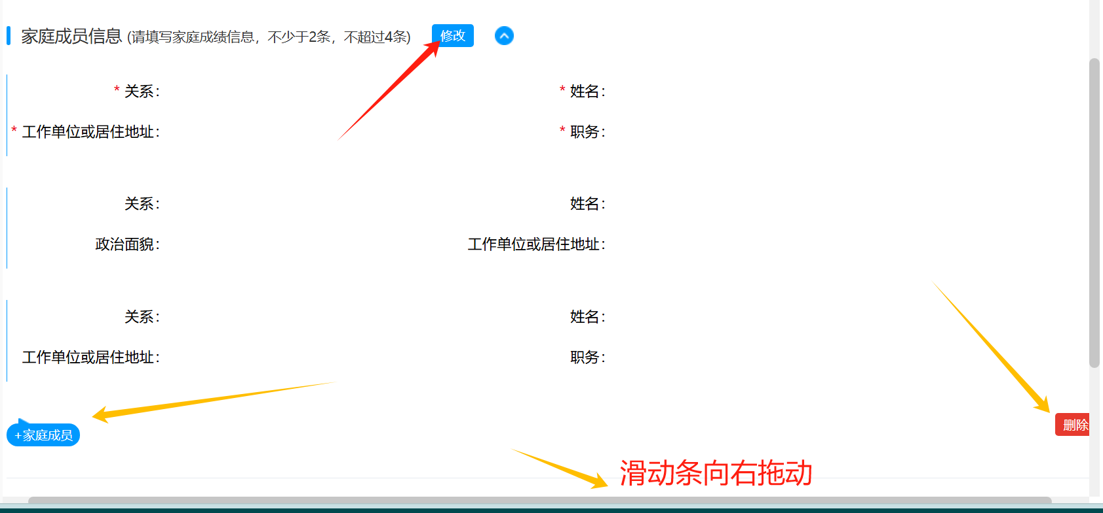

6.点击“修改”，完善过往履历信息，**每个字段**都需填写，点击左下角“过往履历”可添加1条，最少填3条，最多填4条。底部滑动条向右拖动会显示“删除”按钮，可删除1条。填完点击**“保存”**。至此，入学登记表填写完毕。

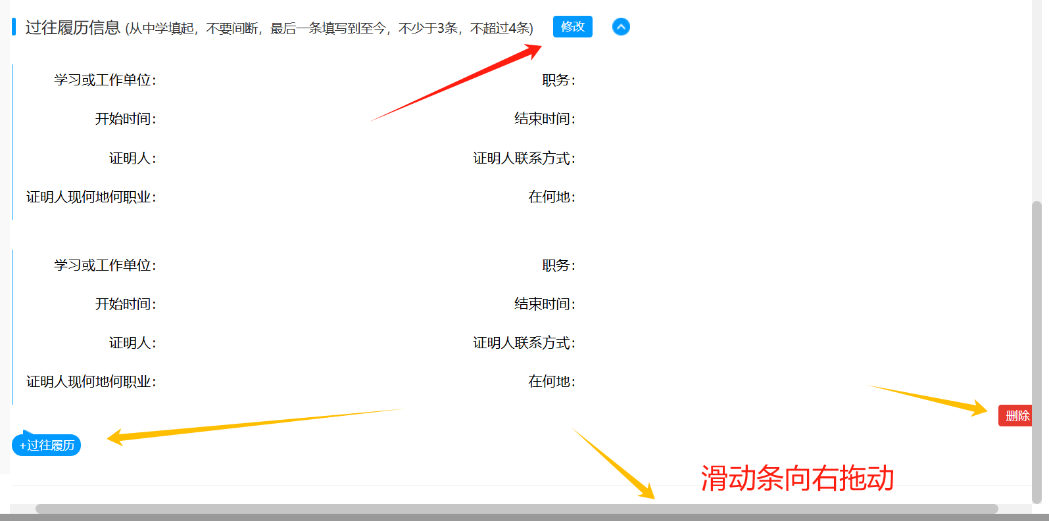

**附件二、毕业生登记表填写步骤**

1.电脑端登录学习平台，进入学习空间

2.点击“学生服务”，在“毕业”栏点击“毕业生登记表”

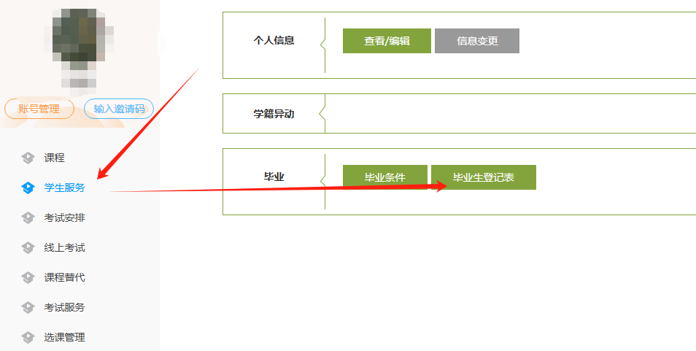

3.核对信息，如有错误，请联系管理员更正，无错误则点击“下一步”

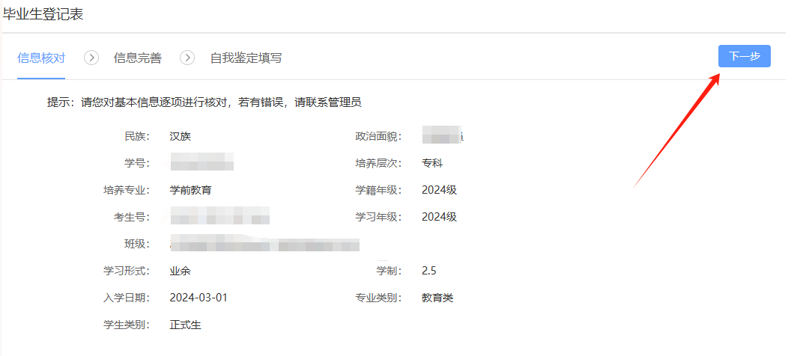

4.完善信息

“联系信息”中每个字段都需填写，部分字段要求如下：

①手机号码需填写11位手机号

②没有的，填“无”，如没有曾用名，填“无”

“过往履历”从小学毕业填起，每个字段都需填写。点击“添加”可新增一组，最少填3组，最多填5组。

填完点击“下一步”

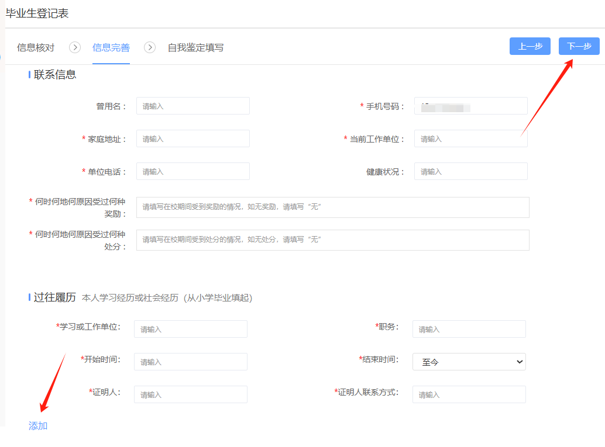

5.填写自我鉴定，每段首行空两格，提交审核通过后将无法修改文字内容和格式。字数在600到1000之间。填完后点击“电子签名”，可在线签名或手机扫码签名，再点击“提交”，至此毕业生登记表填写完毕。

